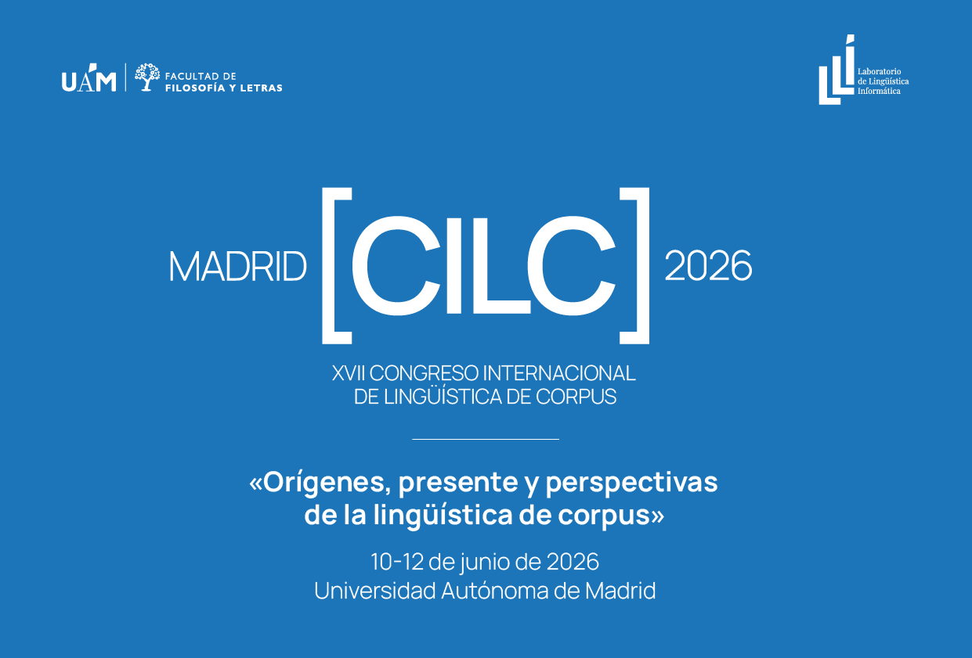

FECHAS IMPORTANTES
- Envío de propuestas: 24 de octubre – 22 de diciembre de 2025
- Notificación de aceptación: 10 de febrero de 2026
- Inscripción: 12 de enero – 20 de abril de 2026
  - Inscripción anticipada: 12 de enero – 26 de marzo de 2026
  - Inscripción normal: 27 de marzo – 5 de mayo de 2026

- Celebración del congreso: 10 -12 de junio de 2026

DESCRIPCIÓN DEL CONGRESO
La decimoséptima edición del Congreso Internacional de Lingüística de Corpus (CILC2026) de AELINCO se celebrará en la Universidad Autónoma de Madrid en el mes de junio de 2026. El congreso está organizado localmente por el Laboratorio de Lingüística Informática (LLI-UAM), del Departamento de Lingüística General y Lenguas Modernas de la Facultad de Filosofía y Letras. El LLI-UAM, fundado en 1988, es uno de los laboratorios más antiguos del país en el campo de la lingüística computacional y la lingüística de corpus. Como hito fundacional tiene la compilación del Corpus Oral de Referencia de Lengua Española Contemporánea (CORLEC) en 1990-92, al que siguieron múltiples corpus orales y escritos, como C-ORAL-ROM o el UAM Spanish Treebank. Recientemente han compilado un corpus bilingüe español-inglés de textos financieros, FinT-esp, en colaboración con el equipo UCREL de Lancaster.

Esta edición del CILC llevará como lema «Orígenes, presente y perspectivas de la lingüística de corpus». El objetivo es integrar, desde una visión evolutiva, las aportaciones iniciales de los primeros investigadores en el campo con las realizaciones actuales y las proyecciones futuras. A nuestro juicio, es la manera más cabal de apreciar la evolución de la disciplina, tanto en problemas de adquisición, registro y clasificación de datos como en el desarrollo de herramientas computacionales para gestionarlos y, consecuentemente, con los avances en el análisis empírico de los textos. Igualmente, queremos animar a los participantes a presentar sus trabajos en cualquier registro lingüístico, sin restricción de lengua. El carácter multilingüístico, multimodal e internacional es la esencia de los congresos organizados por AELINCO.

El campus moderno de la Universidad Autónoma de Madrid, inspirado en los campus de los 60 como Stanford, albergará las sesiones académicas del congreso. Situado a 15 km. al norte de Madrid, entre bosques de pinos y jardines asentados con árboles de medio centenar de años, el campus de Cantoblanco reúne un buen número de facultades y centros asociados del CSIC, junto con un parque científico-tecnológico, en un entorno donde la multidisciplinariedad es la esencia vertebradora. Bien comunicado por trenes de cercanías, autobuses interurbanos y con acceso norte y sur para vehículos particulares, ofrece las garantías para llegar a sus instalaciones desde la ciudad de Madrid o ciudades cercanas como Alcobendas o Tres Cantos. Hay variedad de servicios de restauración, así como bibliotecas y espacio de descanso a la sombra de frondosos árboles.

Siguiendo la tradición de los congresos de AELINCO, el CILC2026 se desarrollará a lo largo de tres días: del 10 al 12 de junio. Junto con las contribuciones de los participantes, que nos darán a conocer los últimos avances en sus áreas de trabajo, contaremos con conferencias plenarias a cargo de especialistas de reconocimiento internacional, así como talleres y mesas redondas.

En esta ocasión, en la línea de anteriores congresos, vamos a contar con la aportación singular de los siguientes especialistas:

- Dr. Francisco Marcos Marín (Emérito de la Universidad de San Antonio, Texas)
- Dra. Núria Bel (Catedrática de la U. Pompeu Fabra, Barcelona)
- Dra. Inés Fernández-Ordóñez( Catedrática de Univ. Autónoma de Madrid)
- Dr. António Branco (Prof. de la Universidad de Lisboa, expresidente de LREC).

Animamos a todas las personas interesadas a que vayan preparando sus propuestas. Habrá información actualizada en la web a partir de septiembre de 2025, en la web del Laboratorio de Lingüística Informática (https://www.lllf.uam.es/wordpress/).

PROPUESTAS
Se invita a los interesados a presentar propuestas de resúmenes que contribuyan a cualquiera de los nueve paneles temáticos de AELINCO:

- Diseño, compilación y tipos de corpus
- Discurso, análisis literario y corpus
- Estudios gramaticales basados en corpus
- Lexicología y lexicografía basadas en corpus
- Corpus, estudios contrastivos y traducción
- Variación lingüística y cambio a través de corpus
- Lingüística computacional basada en corpus
- Corpus, adquisición y enseñanza de lenguas

USOS ESPECIALES DE LA LINGÜÍSTICA DE CORPUS
Los resúmenes se pueden presentar en los siguientes formatos:

- COMUNICACIONES:
PRESENTACIÓN ORAL DE 20 MINUTOS + DEBATE DE 10 MINUTOS.

Los resúmenes de las comunicaciones deberán tener entre 400 y 500 palabras (excluidas las referencias) e indicar claramente la pregunta o preguntas principales de la investigación, la metodología y los resultados (previstos/provisionales). Deberán ser anónimos y enviarse adjuntos a cilc2025@usal.es de acuerdo con las siguientes directrices de formato:

- Panel temático: centrado, cursiva, fuente Times New Roman 12 pt
- Título: centrado, negrita, fuente Times New Roman 14 pt
- Palabras clave: hasta cinco, en cursiva, fuente Times New Roman 12 pt (debajo del título).
- Texto principal: justificado, fuente Times New Roman 12 pt, interlineado 1
- Referencias bibliográficas: APA7
- Formato: .DOCX y .PDF

Por favor, adjuntar un segundo archivo Word .DOCX con el título de su resumen, su(s) nombre(s), afiliación(es) y correo(s) electrónico(s).

Cada participante podrá presentar un máximo de dos propuestas en inglés o español del 24 de octubre al 22 de diciembre de 2025.

2 PÓSTERS:

Los autores interesados en presentar una propuesta para la exhibición de pósteres deberán seguir las directrices anteriores, indicando que desean que su resumen sea considerado para esta modalidad.

Una vez aceptados, los pósteres deberán ajustarse al siguiente formato:
- Dimensiones: A0
- Altura: 1189 mm = 118,9 cm
- Anchura: 841 mm = 84,1 cm
- Contenido
- Título: en la parte superior, fuente mínima 42 pt
- Autores y afiliación: debajo del título
- Texto principal: fuente mínima 17 pt

Hay que tener en cuenta que para poder INSCRIBIRSE en el congreso es un requisito previo imprescindible ser miembro de AELINCO. Las personas interesadas en hacerse miembros de AELINCO, encontrarán información detallada sobre el proceso de solicitud en el sitio web de AELINCO.

INSCRIPCIONES
Anticipada | 12 de enero – 26 de marzo de 2026 | Normal | 27 de marzo – 5 de mayo de 2026
Conferenciantes
Registro general | 150 € |  | 175 €
Descuentos (estudiantes postrado y retirados) | 100 € |  | 125 €
Asistentes
Registro general |  | 80€
Estudiantes de grado |  | 30€

Notas:
Se recomienda que los conferenciantes se registren antes del 26 de marzo.
No se pueden realizar reembolsos por cancelación después del 5 de mayo.

CONTACTO
Si tenéis preguntas sobre el congreso, por favor poneos en contacto con nosotros a través de: cilc-2026@uam.es

La información sobre alojamiento, etc. se publicará en el sitio web del congreso antes de fin de año, ¡no la pierdas de vista y síguenos en LinkedIN:

COMITÉ ORGANIZADOR
Antonio Moreno-Sandoval
Avelino Corral
Jordi Porta
Sofía Roseti
Yanco Torterolo
Gala Arias
Paula Gozalo

